# КИЇВСЬКИЙ НАЦІОНАЛЬНИЙ УНІВЕРСИТЕТ імені ТАРАСА ШЕВЧЕНКА



## ФАКУЛЬТЕТ ІНФОРМАЦІЙНИХ ТЕХНОЛОГІЙ

## **Кафедра прикладних інформаційних систем**

**Звіт до лабораторної роботи №3**

# з курсу **«Інтелектуальні системи»**

*Студента 4 курсу*

*Групи ПП-41*

*спеціальності 122*

*«Комп'ютерні науки»*

*ОП«Прикладне програмування»*

*Селецького Віктора Романовича*

## Київ 2023

# Тема

Робота з нейромережами: задача прогнозування

# **Мета**

Навчитися застосовувати нейромережевий підхід в задачах прогнозування

# Завдання

Зайдіть на сайт компанії  GMDH Shell  (<https://gmdhsoftware.com/>) та натисніть «*Get a demo*». Заповніть форму та на поштову скриньку прийде програмне забезпечення. Встановіть його.

Створіть файл *.xls з вибіркою даних (заповнити відповідні комірки випадковими значеннями), що містить інформацію про *m* вхідних 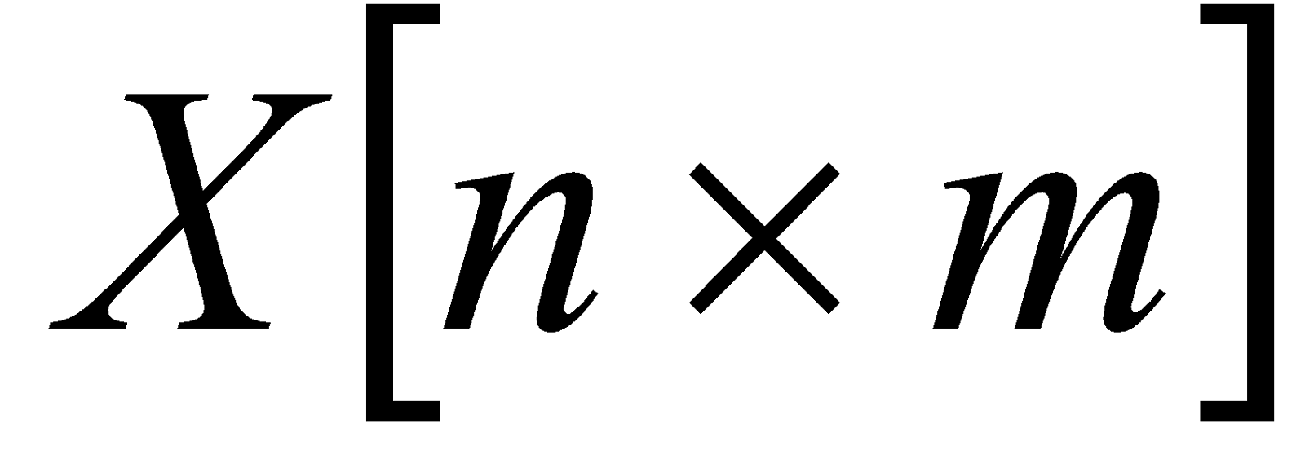та одну вихідну змінну 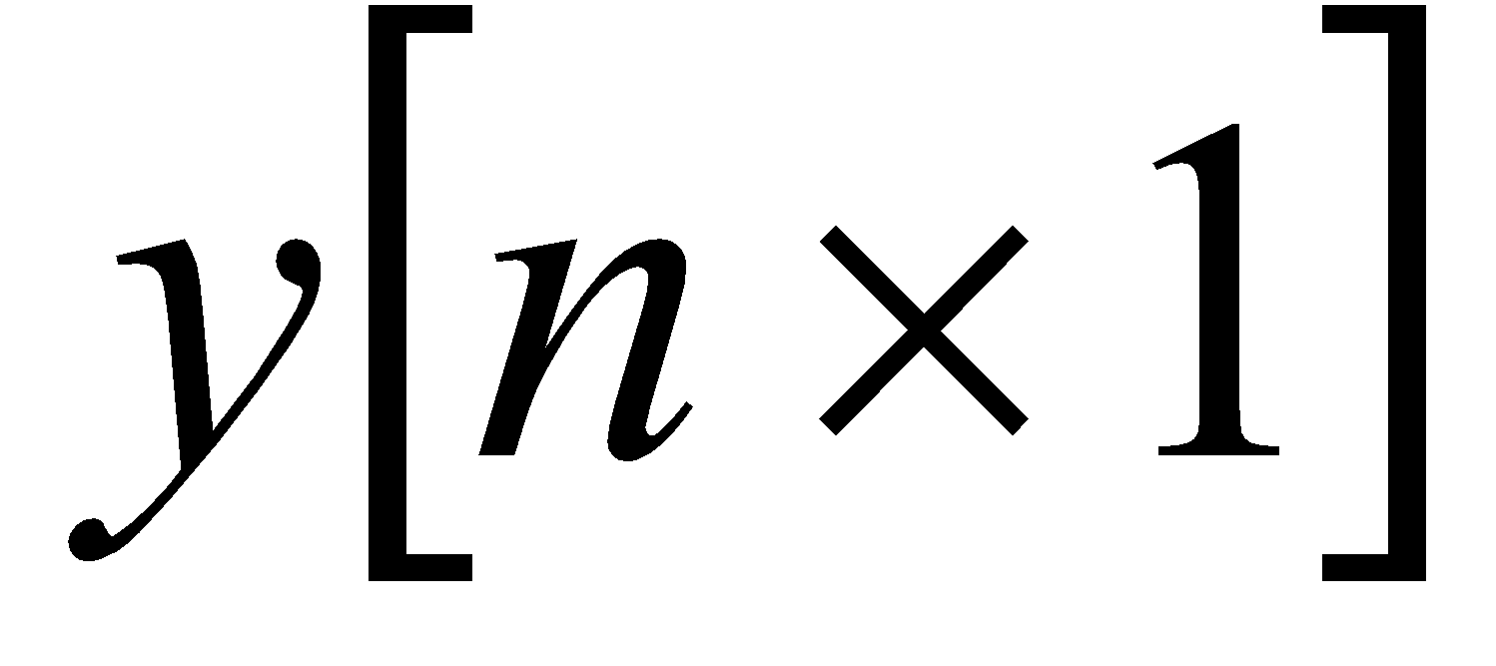,

Для  варіанту №1-4: *m*=11*№варіанту, *n*=50

Для  варіанту №5-10: *m*=11*(№варіанту – 4), *n*=100

Для  варіанту №11-15: *m*=11*(№варіанту – 7), *n*=100

Запустіть GMDH Shell. Натисніть «Новий». Оберіть ваш файл *.xls

Налаштуйте параметри та натисніть «ОК»

Оберіть задачу, яку вибудете розв’язувати

Виберіть змінні, які потрібно передбачити, тобто :

Виберіть вхідні змінні :

Оберіть розмір перевірочної вибірки *В (2/3 від загальної кількості вібірки)*

Обробка закінчена:

RMSE - Root Mean Square Error, RMS Error, RMSE - Symmetric mean absolute percentage error (відповідає значенню 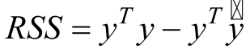на відповідній вибірці).

sMAPE - Symmetric mean absolute percentage error (відповідає значенню коефіцієнта детермінації*100%)

Проаналізувати отриману модель, визначити її структуру:

 Якщо отримана модель має велику похибку (вкладка «Точність моделі», коефіцієнт детермінації <0.75), то нормалізувати данні і спробувати отримати модель з точністю більшу за попередню. Проаналізувати отриману модель, визначити її структуру.

**Виконання**

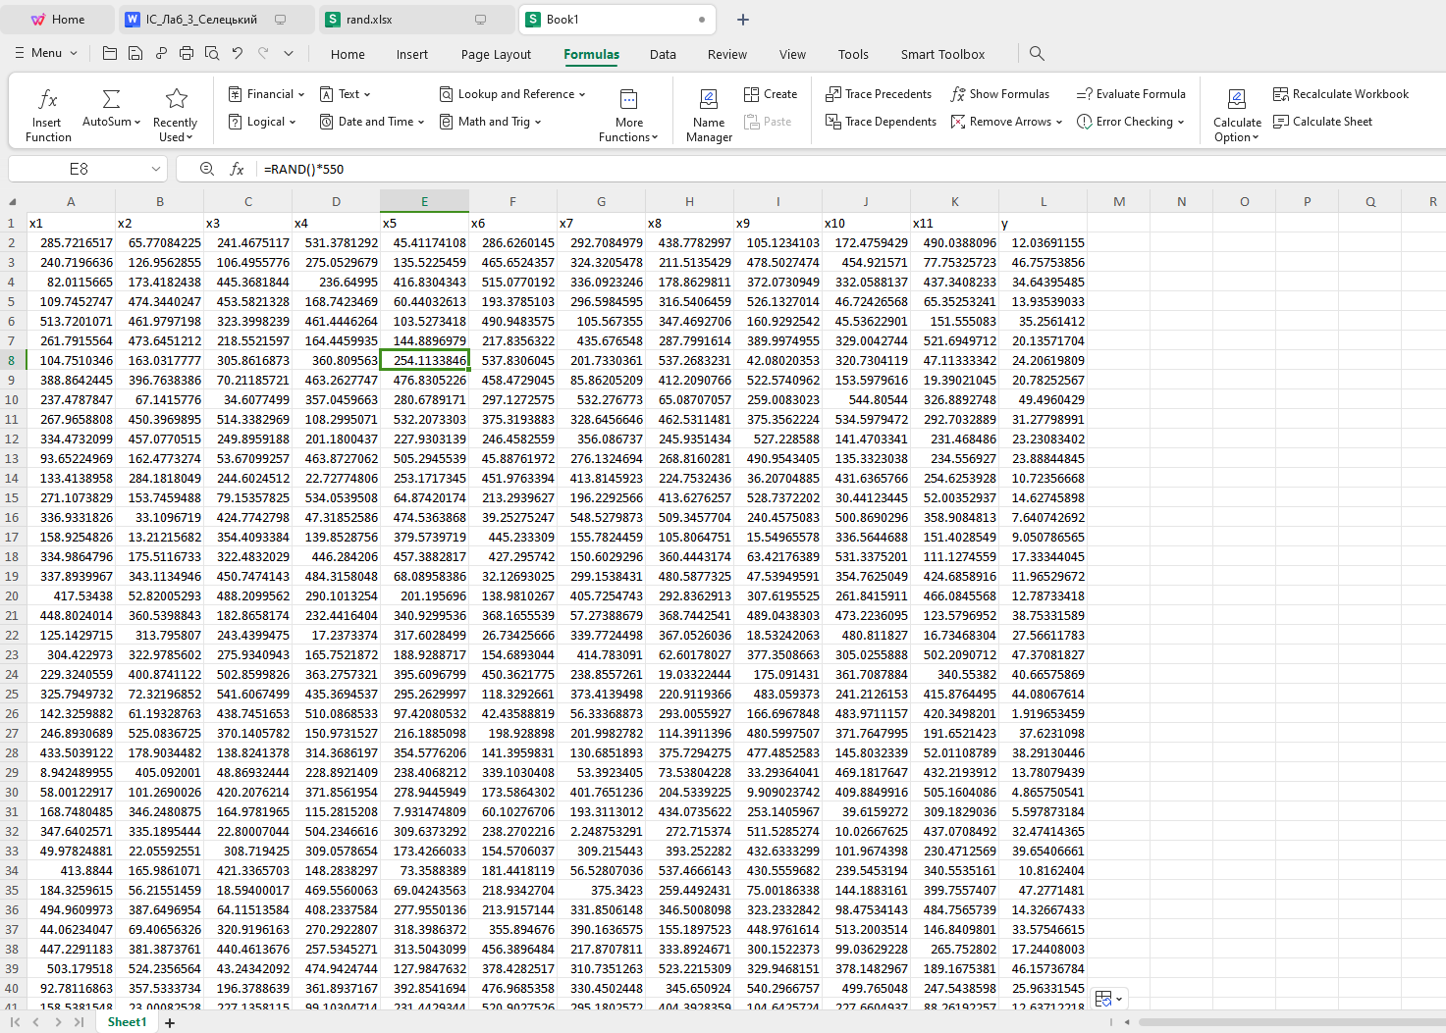

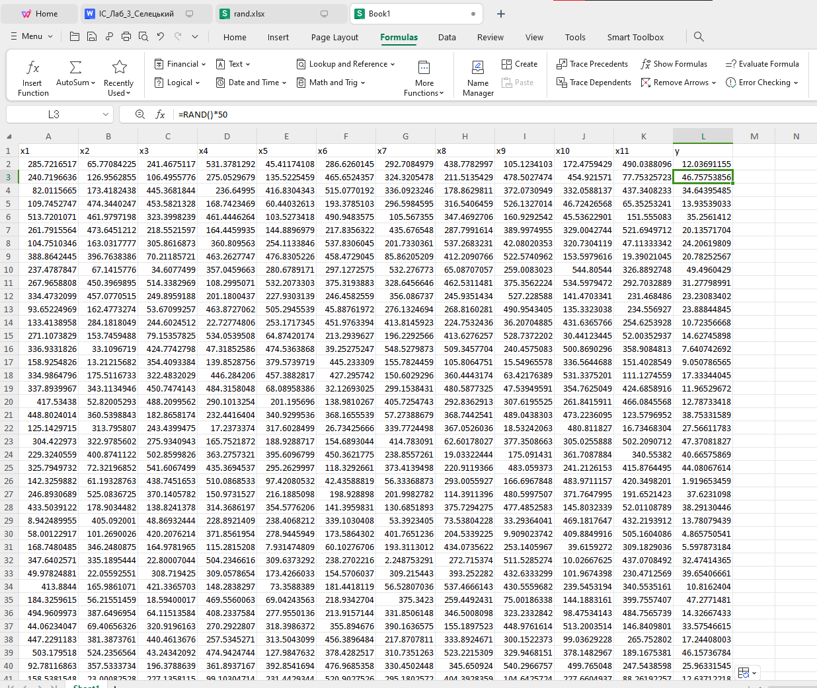

Створюємо файл зі значеннями і заповнюємо його

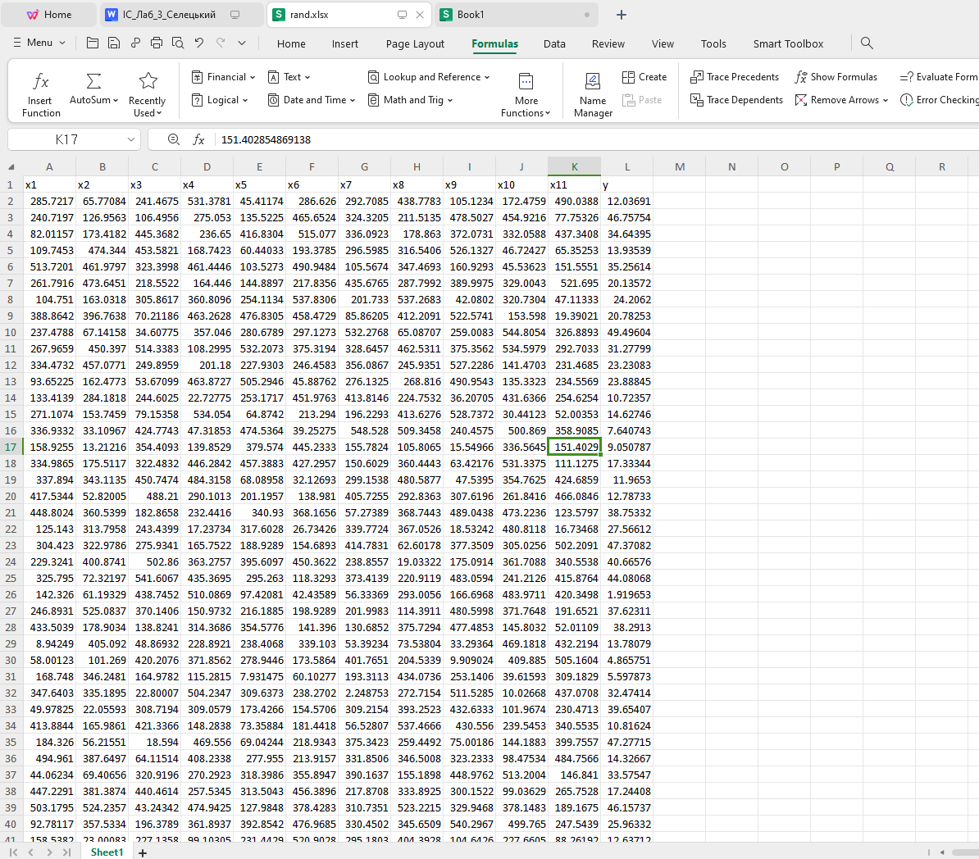

Вставляємо згенеровані значення як власне значення, а не формули, і зберігаємо файл

Відкриваємо файл у GMDH Shell

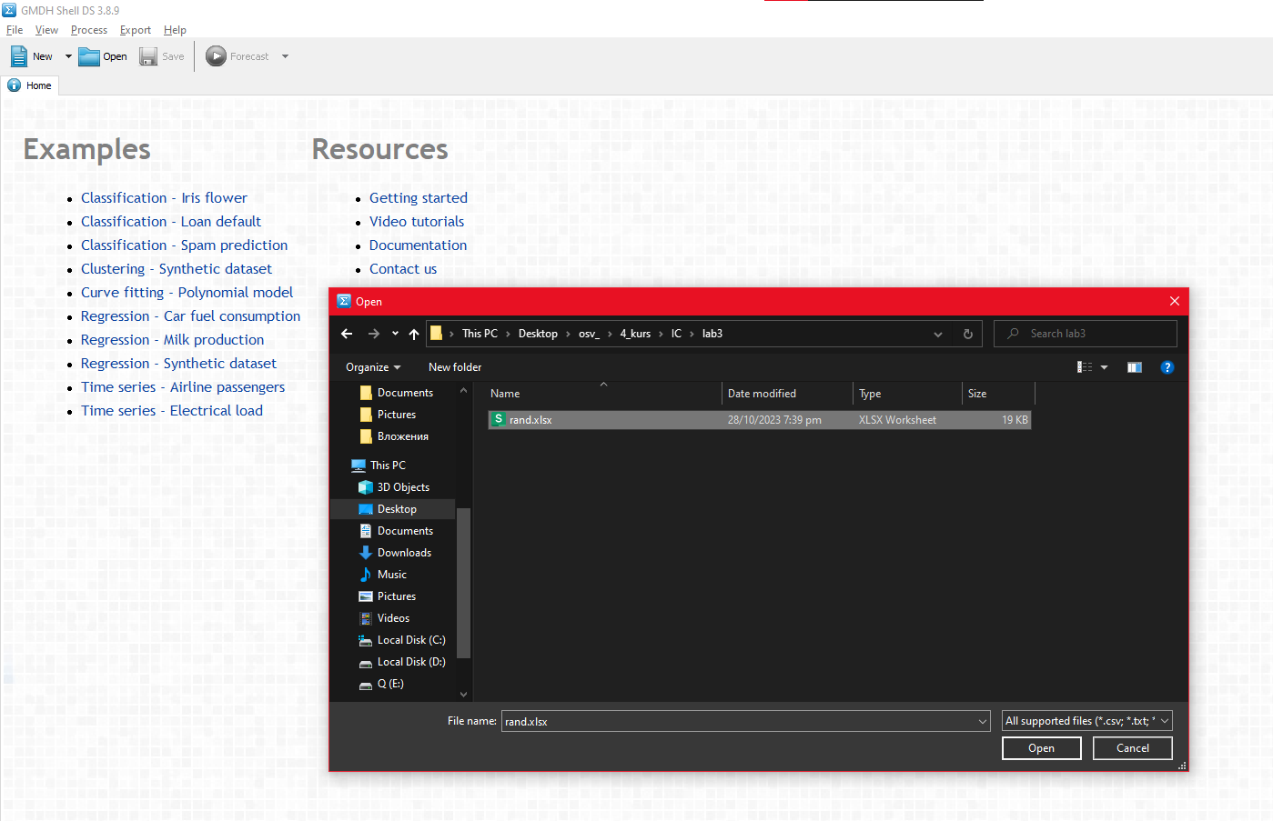

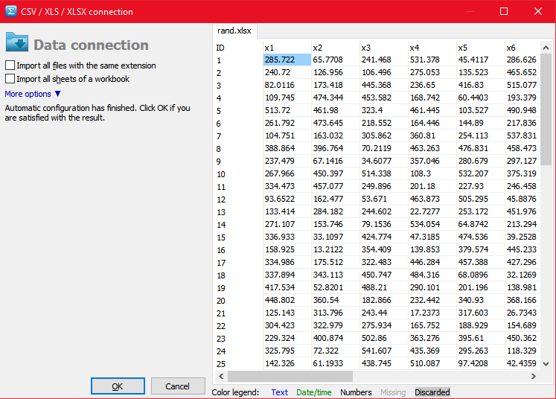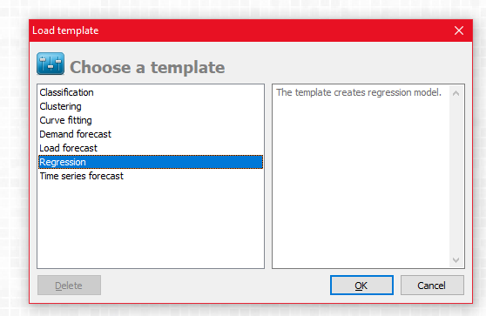

Обираємо модель

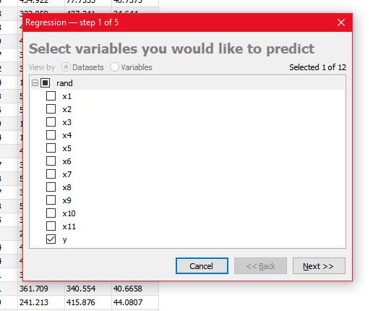

Обираємо змінні, що ми хочемо передбачити (вихідна у)

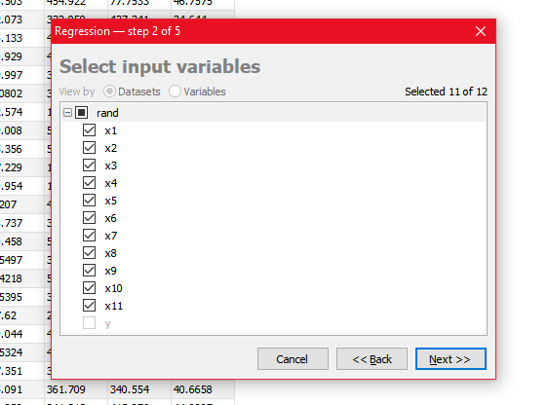

Обираємо вхідні змінні

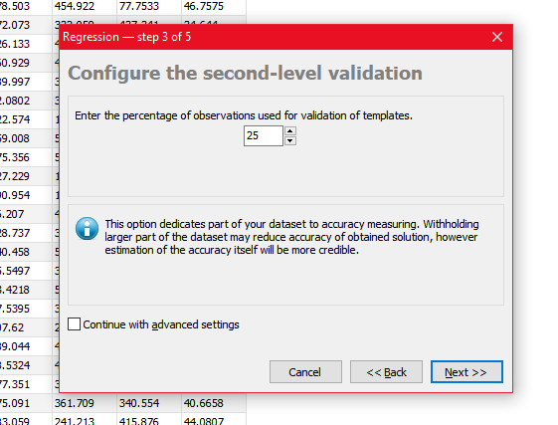

Налаштовуємо перевірку другого рівня

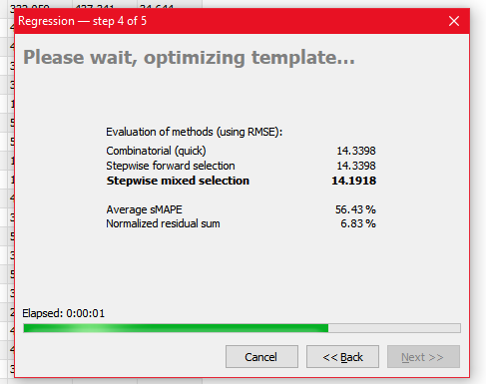

Очікуємо

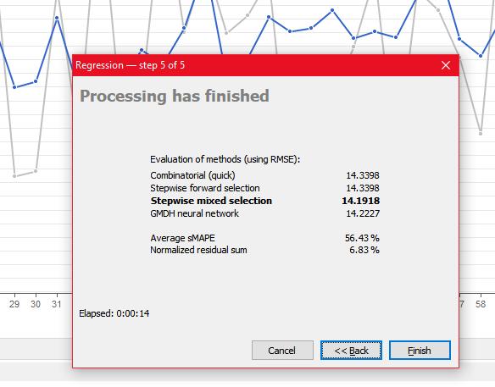

Точність прогнозу розробленої моделі - 56.43%.

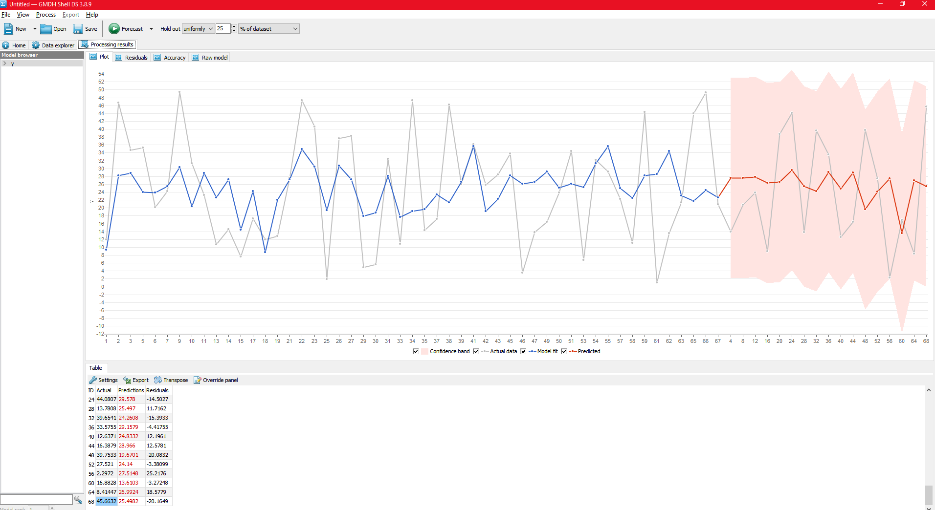

У вкладці остаточна модель з’являється одразу розгорнутою до змінних “х”:

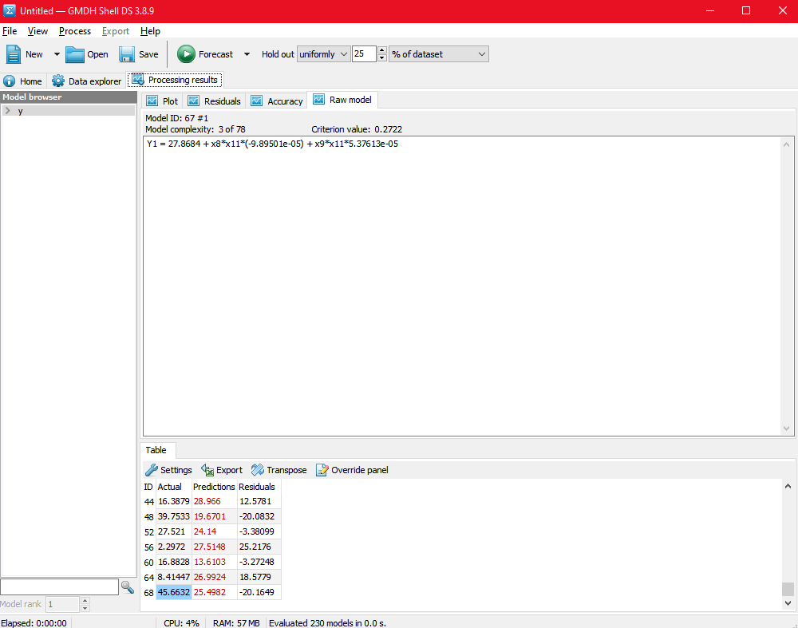

Але, запустивши розрахунок з наступними налаштуваннями (вимкнувши покроковий змішаний метод):

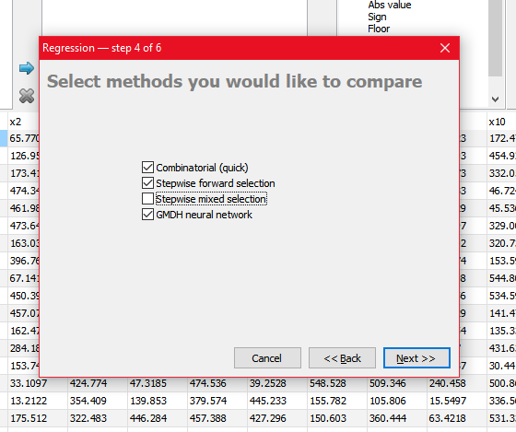

...можна отримати модель, що розгортається до змінних N, які в свою чергу одразу розгортаються до змінних “х”:

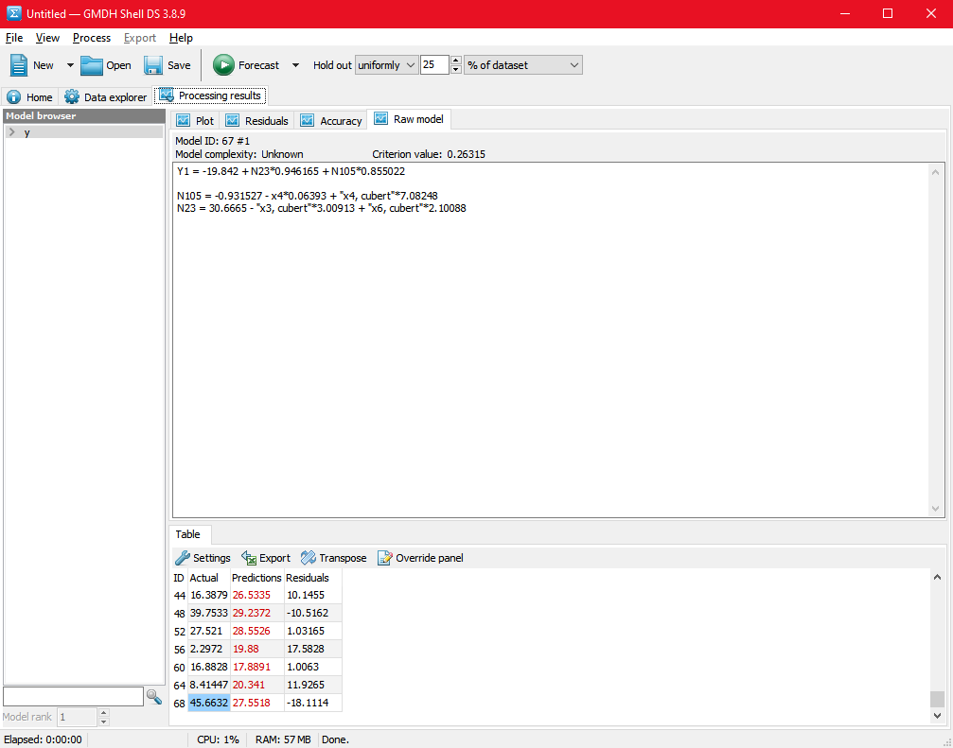

Y1 = -19.842 + N23*0.946165 + N105*0.855022

N105 = -0.931527 - x4*0.06393 + "x4, cubert"*7.08248

N23 = 30.6665 - "x3, cubert"*3.00913 + "x6, cubert"*2.10088

В будь-якому випадку, коефіцієнт детермінації (після маніпуляцій з обраними методами) складає 0.18. Оскільки такий результат є незадовільним, я вирішив змінити вибірку за порадою товарища:

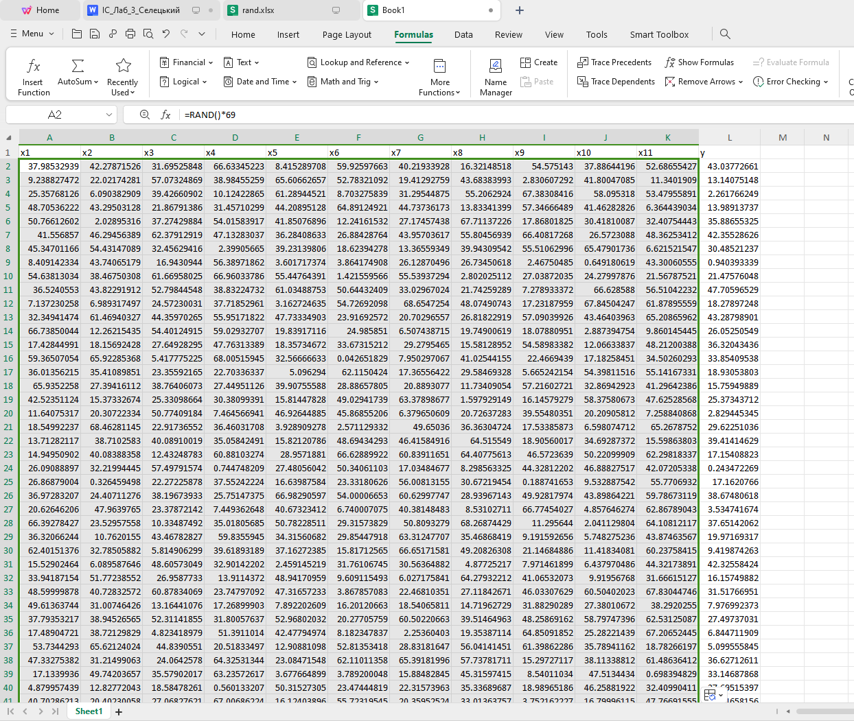

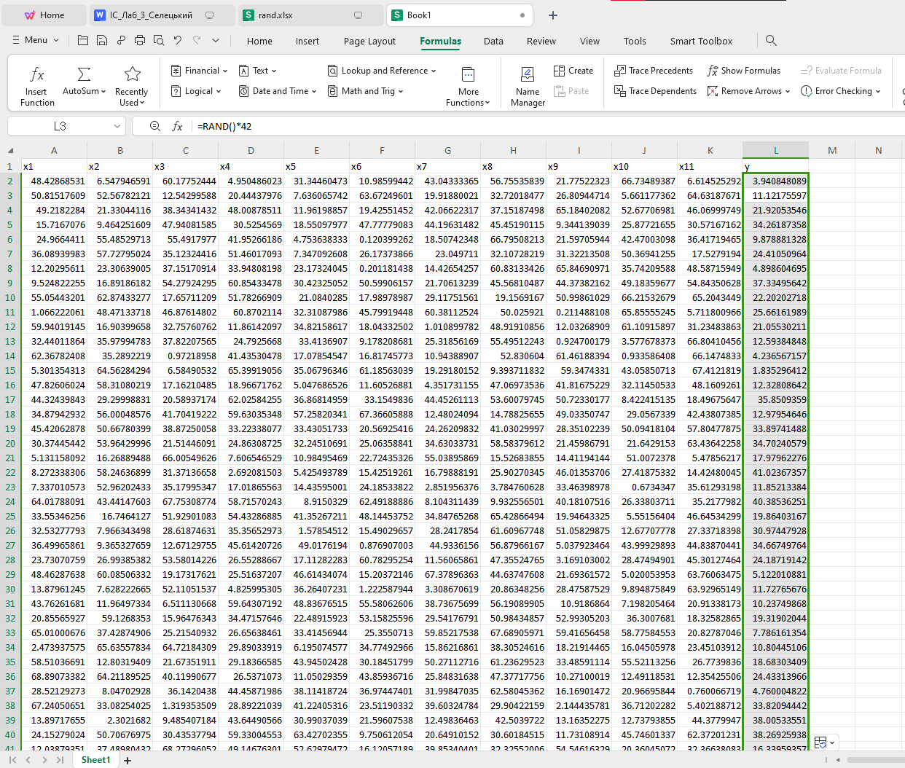

Вставляємо результати змін як значення:

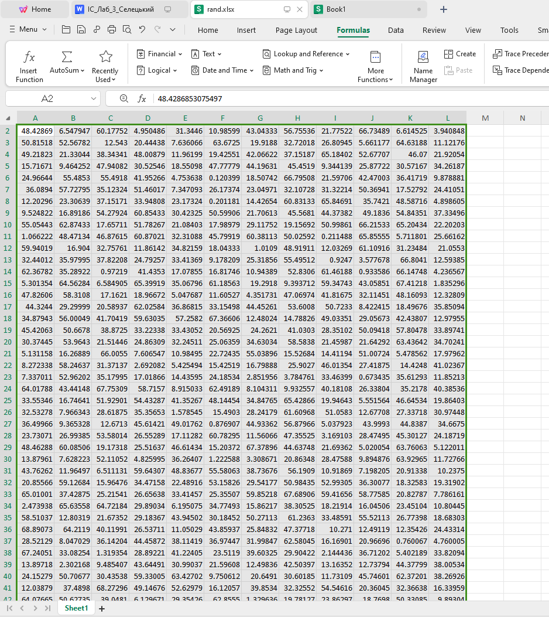

Перезбираємо модель:

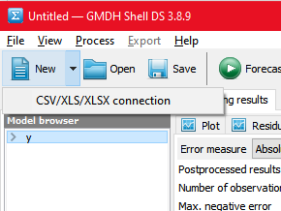

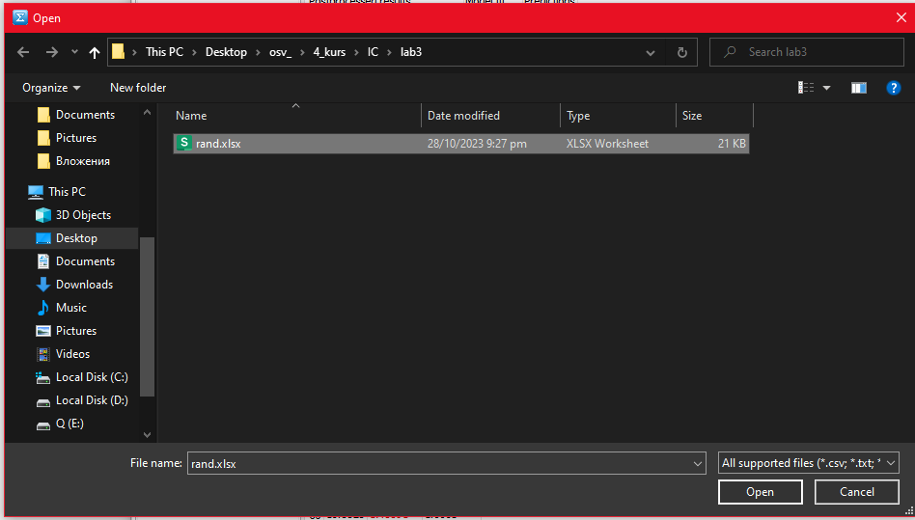

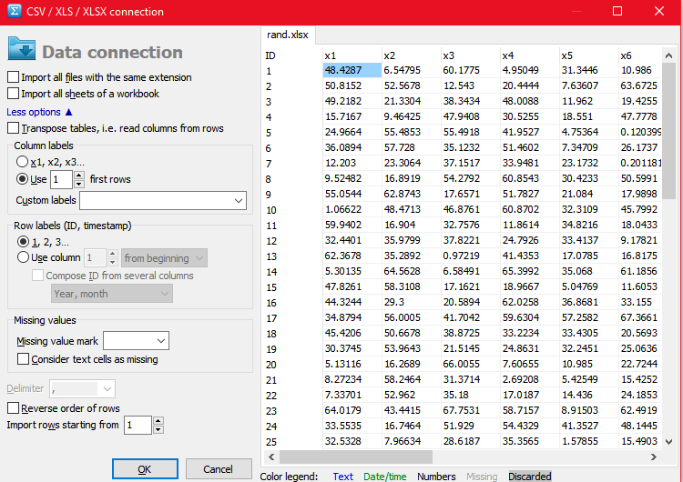

Обираємо регресію:

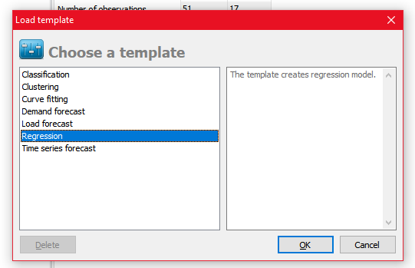

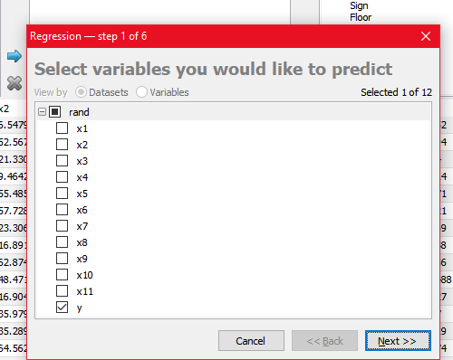

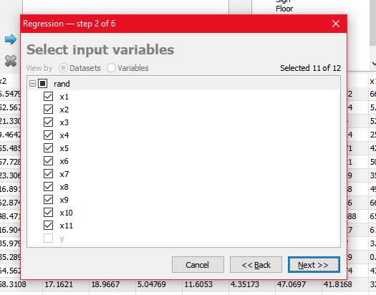

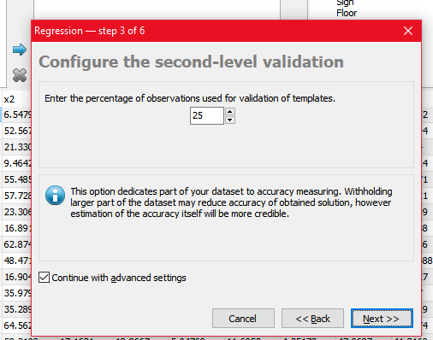

Порівняємо усі методи згідно з методичними рекомендаціями до виконання лабораторної роботи:

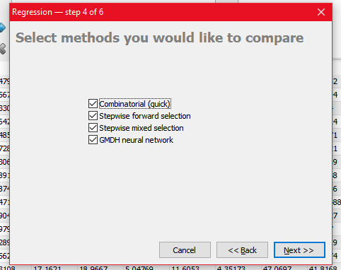

Результат:

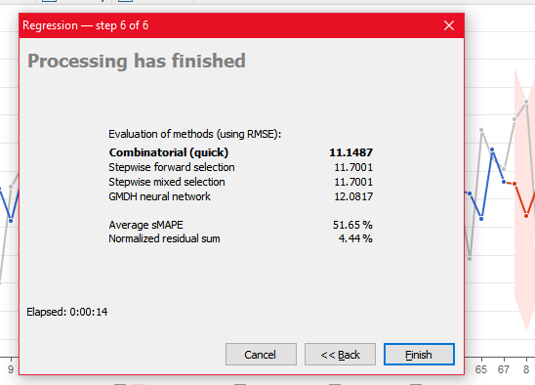

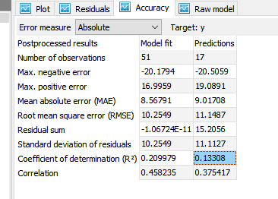

Результат покращився.

Змінюючи вибірку, я зміг отримати наступні результати:

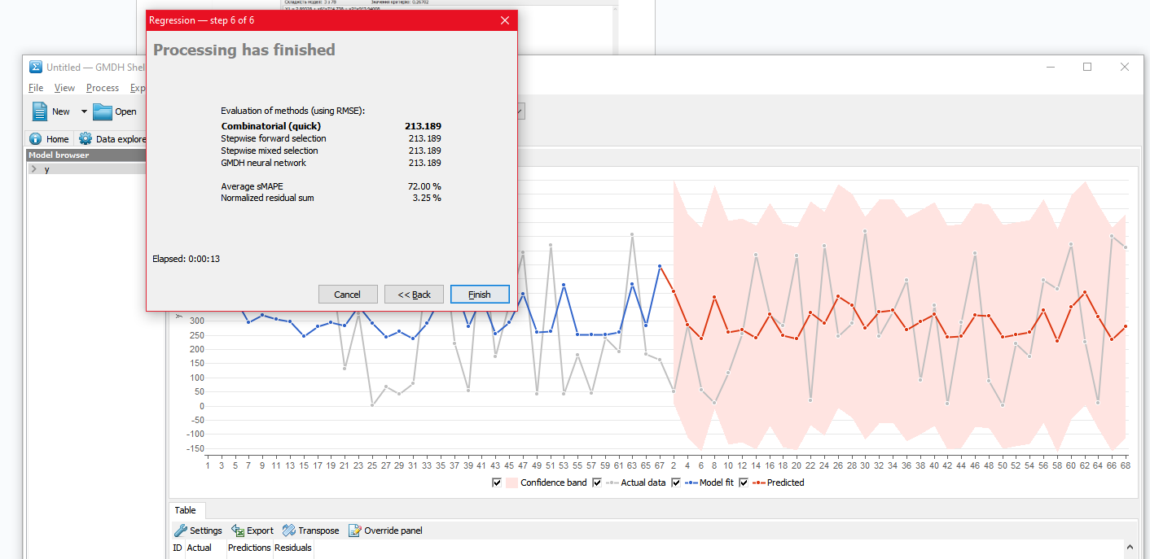

Коефіцієнт детермінації:

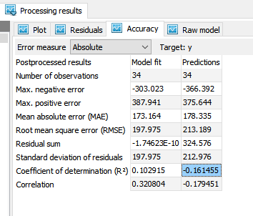

Вибірка:

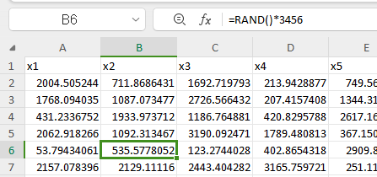

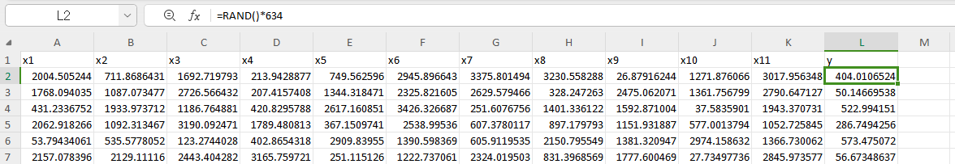

Модель:

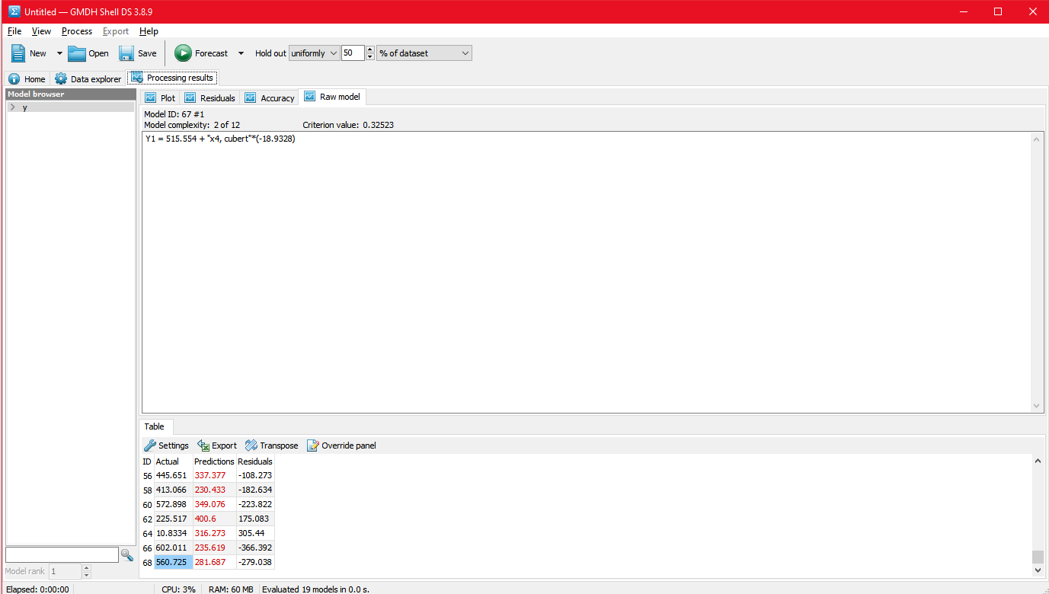

Y1 = 515.554 + "x4, cubert"*(-18.9328)

**Висновок**

В результаті виконання даної лабораторної роботи я навчився застосовувати нейромережевий підхід в задачах прогнозування.